Warmte overdracht in een TFP
11-355
David Roodenburg (stnr. 1159887) en Niels van Schijndel (stnr. 1160249)
Samenvatting
De Tight Fit Pipe (TFP) is een dubbelwandige pijp met een corrosiebestendige roestvast stalen binnenpijp en een sterke koolstof stalen buitenpijp. In het productieproces worden beide pijpen gedurende 7 seconden hard tegen elkaar aan gedrukt om een stevige klemverbinding te verkrijgen. In het onderzoek wordt het temperatuursverloop over dikte van de pijpen gedurende 7 seconden bestudeerd.

- Inleiding
De Japanse fabrikant ‘Kuroki Tube & Pipe’ maakt Tight Fit Pipes (TFP) voor de offshore industrie. De TFP bestaat uit een corrosiebestendige roestvast stalen binnenpijp en een koolstof stalen buitenpijp. Het doel van de pijp is om corrosieve mengsels met olie en/of gas te vervoeren. De binnenpijp mag nooit loskomen van de buitenpijp. Daarom moet er met behulp van een productieproces een stevige mechanische klemverbinding worden gemaakt.
figuur 1: Beschrijving proces

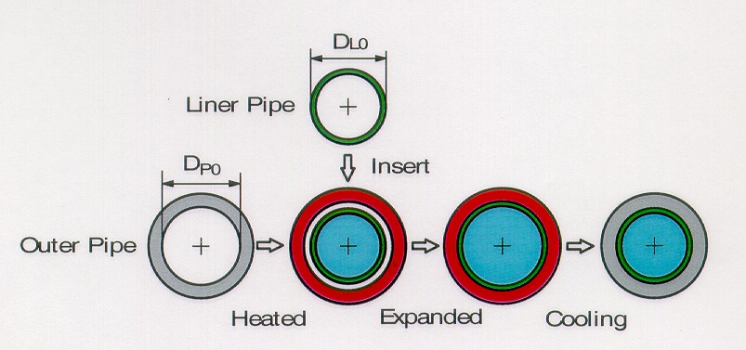
Via de opstelling wordt koelend water (indicatief 283 K) onder druk door de binnenpijp gecirculeerd. De buitenpijp die in een oven (indicatief 673 K) zit, wordt vervolgens om de binnenpijp gereden. De binnenpijp wordt door waterdruk plastisch vervormd en hard tegen de buitenpijp aangedrukt gedurende zeven seconden.
Hierna wordt de buitenpijp uit de oven gehaald, terwijl de binnenpijp nog actief wordt gekoeld totdat de buitenpijp 343 K is. Vervolgens wordt het koelelement uit de binnenpijp gehaald waarna beide pijpen gezamenlijk afkoelen.
Dit onderzoek is onderdeel van het promotieonderzoek van Eelke Focke, waarin onderzocht wordt of de TFP installeerbaar is op zee m.b.v de “Reeling” methode. Tevens heeft zij het productieproces van de TFP gemodelleerd om meer grip te krijgen op de restspanningen. Deze spanningen bevinden zich in de binnen- en buitenpijp als gevolg van de mechanische “klem” verbinding. De spanningen zijn bij de installatie van belang.
Tot nu toe komen de modelresultaten (namelijk de residuele spanningen in de binnen en buiten pijp) niet overeen met gemeten waarden. Door middel van een literatuuronderzoek dient het temperatuursverloop in de wand van de pijpen onderzocht te worden om uit te vinden of het huidige model voor het productieproces klopt. De verwachting is dat de buitenkant van de binnenpijp gedurende de voorgeschreven contactperiode een temperatuur van 653 K wordt.
- Methode
Er wordt gebruik gemaakt van drie numerieke modellen die qua aannames steeds complexer worden.
In het eerste model wordt het temperatuursverloop voor de evenwichtssituatie berekend met behulp van de warmteweerstanden van de twee pijpen [Referentie 1,3].
Om het temperatuursverloop over de dikte van de TFP, afhankelijk van de tijd, voor model 2 en 3 te modelleren is gebruik gemaakt van het computerprogramma Matlab® (The Mathworks, Inc) en formule 1 [Referentie 1]. De energievergelijking wordt gediscretiseerd en ingevoerd.
(formule 1)
Waarin de dichtheid is, de geleidingscoëfficiënt, de straal, de temperatuur en de specifieke warmte, afhankelijk van de materiaaleigenschappen. Op het moment dat beide pijpen elkaar raken (t=0 sec) is de temperatuur op beide pijpen uniform verdeeld en is de binnenpijp 283 K en de buitenpijp 673 K.

Aannames in Model 1 en 2:
- Er wordt uitgegaan van een constante temperatuur van 673 K op de buitenkant van de koolstof stalen pijp en een temperatuur van 283 K aan de binnenkant van de roestvast stalen pijp.
- De pijpen sluiten direct op elkaar aan.
- Convectie tussen de binnenpijp en het koelwater wordt verwaarloosd.
- Op het grensgebied geldt dat de temperatuur en de warmteoverdracht gelijk zijn.
Extra aannames voor Model 3:
- In model drie wordt het grensgebied tussen de twee pijpen meegenomen. De dikte van het grensgebied wordt iets groter genomen dan het werkelijke grensgebied om de effecten van diffusie te kunnen benaderen [Referentie 8].
- Na contact is in de ruimtes tussen de pijpen ijzeroxidatie, pitting en spleetcorrosie [Referentie 5,6] opgetreden. Oorzaak is een dunne chloride oplossing film (temperatuur binnenpijp onder het dauwpunt) op de buitenkant van de binnenpijp.
Een oppervlakte analyse van de corrosie plekken op de binnenpijp wees uit dat 15 % van het oppervlak aangetast is en geen contact maakt met de buitenpijp.
Aangenomen wordt dat het contact oppervlak tussen de twee pijpen 85% is. [Referentie 10].
- De geleidingscoëfficiënt, specifieke warmte en dichtheid worden op het grensgebied als gemiddelde waarden van roestvast staal en koolstof staal genomen.
- Straling door de ruimtes wordt verwaarloosd, omdat het vergeleken met geleiding vrijwel geen warmte overbrengt [Referentie 1,4].
Resultaten
- Het eerste model resulteerde in een temperatuur op het grensoppervlak van 400 K
- Het resultaat van model 2 is gegeven in figuur 2.
figuur 2: temperatuursverloop na0, 0,5 en 7 seconden zonder grensgebied voor model 2
T2
t=0
t=0.5
t=7
- Het temperatuursverloop voor Model 3 na 7 seconden is te zien in figuur 3.
Het model waarmee de residuele spanningen in de binnenpijp berekend kunnen worden gaat uit van een constante temperatuur van de buitenpijp, terwijl hier in de figuren 2 en 3 geen sprake van is [Referentie 9]. Uit een experiment bleek dat de residuele spanning van de binnenpijp –195 N/mm² is [Referentie 11]. De uitkomst van het model is -298 N/mm² .
Er is in eerste instantie aangenomen dat het koelwater niet opwarmt en dat convectie van de liner pipe naar het koelwater wordt verwaarloosd. Kuroki T&P laat echter weten dat het water in de binnenpijp bij grote diameter pijpen door convectie gedurende het productieproces tussen de 10 en 20 K opwarmt [Referentie 2].

Als het opwarmen van het koelwater wordt meegenomen in de drie modellen die het temperatuursverloop over de TFP beschrijven, resulteert dit in een temperatuurtoename op het grensgebied tussen de twee pijpen van 6 tot 12 K en een translatie van het gehele temperatuursverloop over de straal. De uitzetting door de opwarming heeft vrijwel geen invloed op de spanning, omdat de rek in het vloeigebied blijft.
figuur 3: temperatuursverloop met interface in model 3 voor 0 en 7 sec
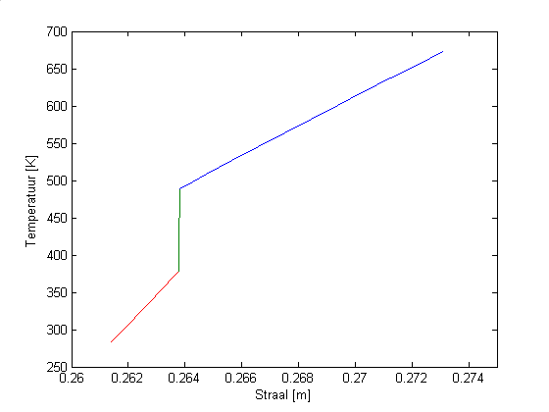
T2
t=7
t=0
Conclusies
  - T2 in model 1= 400 K
  - T2 in model 2= 425 K
  - T2 in model 3= 375 K
  - Hypothese wordt verworpen omdat de bovenstaande waardes voor T2 niet in de buurt komen van 653 K.
  - De resultaten van het model voor de residuele spanning komen niet overeen met de gemeten waarden in de experimenten. Het model gaat uit van een constant temperatuurverloop in de koolstof stalen buitenpijp (673 K). Dit is niet het geval.
Discussie
Opvallend is de lineariteit van zowel figuur 2 als 3 na 7 seconden. In eerste instantie voldeed de benadering niet aan de verwachtingen, maar door raadpleging van Carslaw [Referentie 7] kon de vorm van de figuren worden onderbouwd.
Indien de gemiddelde temperatuur van de buitenpijp lager zou zijn, resulteert dit in een lagere residuele spanning die dichter in de buurt komt van de gemeten waarde.
De binnenpijp moet als beginconditie een temperatuur hebben die boven het dauwpunt ligt. Dit voorkomt het condenslaagje die pitting en corrosie veroorzaakt.
Referenties
[1] A.F. Mills, (1999). Basic Heat and Mass transfer, Second edition, Prentice Hall, New Jersey
[2] Experimental data, Kuroli T&P, Japan.
[3] J.P. Holman, (1996). Heat Transfer,McGraw-Hill, New York.
[4] Perry, (1984) Handbook of Chemistry, McGraw-Hill, Inc.
[5] Van Beek, (2004). Machine lifetime, performance and reliability, First Edition, TU Delft.
[6] Callister, (2003). Materials, science and engineering. An introduction, Sixth edition, John Wiley & Sons, Inc.
[7] Carslaw and Jaeger, (1959). Conduction of heat in solids, Second edition, university press, Oxford, Great Brittain.
[8] http://huizen.dto.tudelft.nl/deBruijn/chap7/diffussie.htm
[9] E.S. Focke, Model berekening residuele spanning, TU Delft.
[10] Computerprogramma ANALYSIS, analytisch pakket van faculteit Materiaalkunde, Delft.
[11] E.S.Focke, Experimenten faculteit civiele techniek, TU Delft.

